Министерство образования и молодежной политики Свердловской области государственное автономное профессиональное образовательное учреждение Свердловской области «Уральский колледж бизнеса, управления и технологии красоты»

**ИНДИВИДУАЛЬНЫЙ ПРОЕКТ  
ЭЛЕКТРИЧЕСКИЙ РАЗРЯД**

по учебной дисциплине ПД.2 Информатика

специальность: 09.02.07 Информационные системы и программирование

|  |  |
| --- | --- |
| Допуск к защите Научный руководитель: допущен/недопущен (нужное подчеркнуть) «__» _____2022г.,____ (дата, подпись руководителя) Нормоконтролер: допущен/недопущен (нужное подчеркнуть) «__ » _____2022 г.,____ (дата, подпись нормоконтролера) | Студенты 1 курса Информационных систем и программирования группы 120 ИСиП курс, группа Ф.И.О. Щапова Елизавета Максимовна и Старцева Снежана Сергеевна Научный руководитель: Манцветова Наталья Евгеньевна Ф.И.О. |

г. Екатеринбург 2022 год

**Содержание:**

1. Введение(3 стр)
2. Проблема(4стр)
3. Цель(5 стр)
4. Задачи(6 стр)
5. Теоритическаячасть(7стр):
6. История возникновения разряда(7 стр)
7. Определение электрического разряда (8 стр)
8. Условия возникновения разряда(8 стр)
9. Виды разрядов (9стр)
10. Виды самостоятельного разряда (10стр)
11. Определение электрического пробоя (19стр)
12. Плазменная лампа, принцип ее работы (20стр)
13. Определение инертных (благородных) газов (21стр)
14. Применение электрических разрядов в газах на

практике(22стр)

1. Обоснование необходимости разработки продукта(21

стр)

1. Вывод(22стр)
2. Практическаячасть(23стр):
3. Какразрабатывалсяпродукт(24стр)
4. Значимостьпродукта(25стр)
5. Вывод(26стр)
6. Заключение(27стр)
7. Приложения(28стр)
8. Списокисточников(29стр)

**Введение:**

Актуальность проекта заключается в том, что большинство учеников не знает определение электрического разряда, его виды, чем он опасен для человека и чем полезен.

**Проблема**- большинство учащихся моей группы не знают, что такое электрический разряд, какие виды бывают, а какие более опасны.

**Цел**ь- исследовать электрический разряд и его виды, разработать буклет-памятку о электрических разрядов.

**Задачи:**

1) рассмотреть виды электрических разрядов

2) узнать, чем они опасны

3) выявить сферу их применения

4) на примере плазменной лампы, рассмотреть как появляется разряд

5) разработать буклет-памятку о электрических разрядах

**Теоретическая часть:**

**1 История возникновения электричества**

История электричества, с чего же она началась? Я думаю, на этот вопрос вряд ли кто даст точный, исчерпывающий ответ. Но все же попробуем разобраться.

Явления, связанные с электричеством, были замечены в древнем Китае, Индии и древней Греции за несколько столетий до начала нашей эры. Около 600 года до н.э., как гласят сохранившиеся предания, древнегреческому философу Фалесу Милетскому было известно свойство янтаря, натертого об шерсть, притягивать легкие предметы. Кстати, словом “электрон” древние греки называли янтарь. От него же пошло и слово “электричество”. Но греки всего лишь наблюдали явления электричества, но не могли объяснить.

Лишь в 1600 году придворный врач английской королевы Елизаветы Уильям Гилберт с помощью своего электроскопа доказал, что способность притягивать легкие тела имеет не только натертый янтарь, но и другие минералы: алмаз, сапфир, опал, аметист и др. В этом же году он издает труд “О магните и магнитных телах”, где изложил целый свод знаний о магнетизме и электричестве.

Электричество развивалось еще на протяжении 197 лет (с 1650 до 1847гг). И только в 1878 году улицы Парижа осветили дуговые лампы Павла Николаевича Яблочкова. Появляются первые электростанции. Не так давно кажущееся чем-то невероятным и фантастическим, электричество становиться привычным и незаменимым помощником человечества.

**2 Электрические разряды.**

Электрический разряд — физический процесс, который характеризуется наличием потока заряженных частиц между двумя пространственными областями, имеющими разный потенциал в газовой среде.

Когда говорят о разряде, чаще всего имеют ввиду газ, так как этот процесс проще рассмотреть в менее плотной среде. Так же разряды в газах чаще встречаются в жизни и более важны для нее.

Для возникновения разряда необходимы следующие условия:

1. Наличие свободных частиц (электронов или ионов)
2. Разность потенциалов (напряженности электрического

тока)

**3 Виды разрядов**

**3.1 Статические разряды**

Статическое электричество – общеизвестное природное явление, с которым сталкивается всякий, кто, например, прикасается к дверной ручке после прогулки по ковру.

Возникающий при этом электрический разряд сам по себе безопасен, хотя от неожиданности человек может совершить непредсказуемые действия.

Возникновение статического электричества; электрический разряд:

Статическое электричество возникает всюду, где происходит движение твердых изоляторов или жидкостей – точнее, в момент их разделения.

Напряжение разряда зависит от влажности. В сухом воздухе разряд бывает сильнее, чем во влажном. Электронные компоненты крайне чувствительны к таким разрядам. Даже разряд менее 30В может вывести их из строя или привести к неправильному срабатыванию. Это может стать причиной необоснованного риска и непредсказуемых результатов. Вот почему электронные компоненты почти всегда оснащаются защитой.

Динамическое электричество.

Под динамическим электричеством имеется в виду электрический ток, обычно производимый электростанциями и поступающий по проводам. Он проявляется как напряжение на контактах. Статическое же электричество не подпитывается каким-либо источником напряжения. Оно выступает как своего рода разовое явление, которое не может повториться немедленно и требует времени для накопления перед новым разрядом.

**3.2Атмосферные разряды.**

Гроза – электрическое атмосферное явление, при котором в мощных кучево-дождевых облаках или между облаками и земной поверхностью возникают многократные электрические разряды (молнии), сопровождающиеся громом. Грозам обычно сопутствуют шквалистые ветры, ливневые осадки, нередко с градом.

Электрические явления в атмосфере: ионизация воздуха, электрическое поле атмосферы, электрические заряды облаков и осадков, электрические токи вызывают разряды в атмосфере. Такие разряды называют атмосферными.

Такие разряды становятся одной из проблем безопасности полетов самолетов, с которой приходится сталкиваться экипажам воздушных судов, оборудованных системой дистанционного управления.

Увеличение электропроводности обеспечивается наличием дополнительных свободных носителей заряда. Электрические разряды можно разделить на:

**3.3 Несамостоятельный разряд**

Несамостоятельный разряд— разряд, протекающий за счёт внешнего ионизатора.

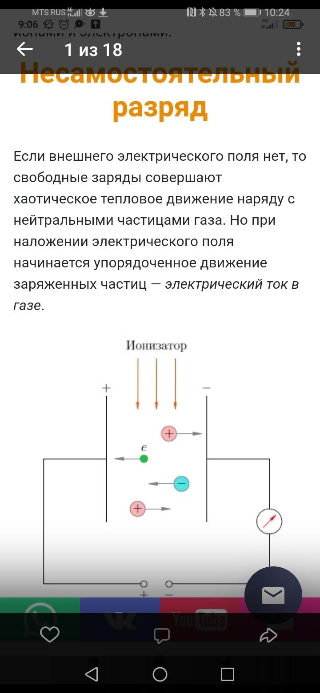

**3.4 Самостоятельный разряд**

Самостоятельный разряд— разряд, который может проходить без действия внешнего ионизатора.

Ионизация — эндотермический процесс образования ионов из нейтральных атомов или молекул. Положительно заряженный ион образуется, если электрон в молекуле получает достаточную энергию для преодоления потенциального барьера, равную ионизационному потенциалу. Отрицательно заряженный ион, наоборот, образуется при захвате дополнительного электрона атомом с высвобождением энергии.

**3.4.1 Виды самостоятельного разряда:**

Коронный — это самостоятельный газовый разряд, возникающий в резко неоднородных полях у электродов с большой кривизной поверхности (острия, тонкие провода). Зона вблизи такого электрода характеризуется значительно более высокими значениями напряженности поля по сравнению со средними значениями для всего промежутка. Когда напряжённость поля достигает предельного значения (для воздуха около 30 кВ/см), вокруг электрода возникает свечение, имеющее вид короны. При коронном разряде ионизационные процессы происходят только вблизи коронирующего электрода. Коронный разряд возникает при сравнительно высоком давлении воздуха (порядка атмосферного).

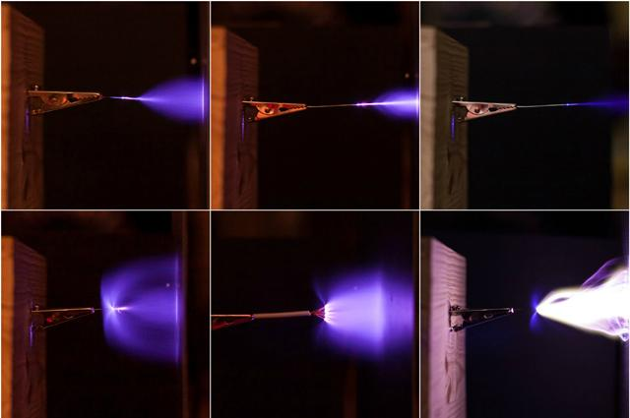В природных условиях коронный разряд может возникать на верхушках деревьев, мачтах — так называемые огни святого Эльма.

Дуговой — один из видов электрического разряда в газе.

Впервые описана в 1801 году британским ученым сэром Гемфри Дэви в «Журнале натурфилософии, химии и искусств» (JournalofNaturalPhilosophy, Chemistry, andtheArts) и продемонстрирована им на заседании Королевского научного общества, а в 1802 году - русским учёным В. Петровым в книге с характерным названием «Известие о гальвани-вольтовских опытах посредством огромной батареи, состоявшей иногда из 4200 медных и цинковых кружков» (Санкт-Петербург, 1803). Электрическая дуга является частным случаем четвёртой формы состояния вещества — плазмы — и состоит из ионизированного, электрически квазинейтрального газа. Присутствие свободных электрических зарядов обеспечивает проводимость электрической дуги.

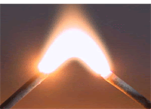

Искровой — нестационарная форма электрического разряда, происходящая в газах. Такой разряд возникает обычно при давлениях порядка атмосферного и сопровождается характерным звуковым эффектом — «треском» искры. Температура в главном канале искрового разряда может достигать 10 000 К[1]. В природе искровые разряды часто возникают в виде молний. Расстояние, «пробиваемое» искрой в воздухе, зависит от напряженности электрического поля у поверхности электродов и их формы. Для сфер, радиус которых много больше разрядного промежутка, она считается равной 30 кВ на сантиметр, для иголок — 10 кВ на сантиметр.

Искровой разряд происходит, если мощность источника энергии недостаточна для поддержания стационарного дугового разряда или тлеющего разряда. В этом случае одновременно с резким возрастанием разрядного тока напряжение на разрядном промежутке в течение короткого времени (от нескольких микросекунд до нескольких сотен микросекунд) падает ниже напряжения погасания искрового разряда, что приводит к прекращению разряда. Затем разность потенциалов между электродами вновь растёт, достигает напряжения зажигания, и процесс повторяется. В других случаях, когда мощность источника достаточно велика, также наблюдается вся совокупность явлений, характерных для этого разряда, но они являются лишь переходным процессом, ведущим к установлению разряда другого типа — чаще всего дугового.

Искровой разряд представляет собой пучок ярких, быстро исчезающих или сменяющих друг друга нитевидных, часто сильно разветвлённых полосок — искровых каналов. Эти каналы заполнены плазмой, в состав которой в мощном искровом разряде входят не только ионы исходного газа, но и ионы вещества электродов, интенсивно испаряющегося под действием разряда. Механизм формирования искровых каналов (и, следовательно, возникновения искрового разряда) объясняется стримерной теорией электрического пробоя газов. Согласно этой теории, из электронных лавин, возникающих в электрическом поле разрядного промежутка, при определённых условиях образуются стри́меры — тускло светящиеся тонкие разветвлённые каналы, которые содержат ионизированные атомы газа и отщеплённые от них свободные электроны. Среди них можно выделить так называемый лидер — слабо светящийся разряд, «прокладывающий» путь для основного разряда. Он, двигаясь от одного электрода к другому, перекрывает разрядный промежуток и соединяет электроды непрерывным проводящим каналом. Затем в обратном направлении по проложенному пути проходит главный разряд, сопровождаемый резким возрастанием силы тока и количества энергии, выделяющегося в них. Каждый канал быстро расширяется, в результате чего на его границах возникает ударная волна. Совокупность ударных волн от расширяющихся искровых каналов порождает звук, воспринимаемый как «треск» искры (в случае молнии — гром).

Напряжение зажигания искрового разряда, как правило, достаточно велико. Напряжённость электрического поля в искре понижается от нескольких десятков киловольт на сантиметр (кВ/см) в момент пробоя до порядка 100 В/см спустя несколько микросекунд. Максимальная сила тока в мощном искровом разряде может достигать значений порядка нескольких сотен килоампер.

Особый вид искрового разряда — скользящий искровой разряд, возникающий вдоль поверхности раздела газа и твёрдого диэлектрика, помещенного между электродами, при условии превышения напряженностью поля пробивной прочности воздуха. Области скользящего искрового разряда, в которых преобладают заряды какого-либо одного знака, индуцируют на поверхности диэлектрика заряды другого знака, вследствие чего искровые каналы стелются по поверхности диэлектрика, образуя при этом так называемые фигуры Лихтенберга.

Процессы, близкие к происходящим при искровом разряде, свойственны также кистевому разряду, который является переходной стадией между коронным и искровым.

Поведение искрового разряда очень хорошо можно разглядеть на замедленной съёмке разрядов (Fимп.=500 Гц,U=400 кВ)[2], полученных с трансформатора Тесла. Средний ток и длительность импульсов недостаточна для зажигания дуги, но для образования яркого искрового канала вполне пригодна.

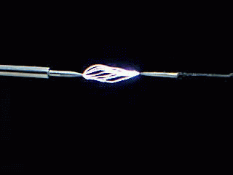

Тлеющий - один из видов стационарного самостоятельного электрического разряда в газах. Формируется, как правило, при низком давлении газа и малом токе. При увеличении проходящего тока переходит в дуговой разряд.

В отличие от нестационарных (импульсных) электрических разрядов в газах, основные характеристики тлеющего разряда остаются относительно стабильными во времени.

Типичным примером тлеющего разряда, знакомым большинству людей, является свечение неоновой лампы.

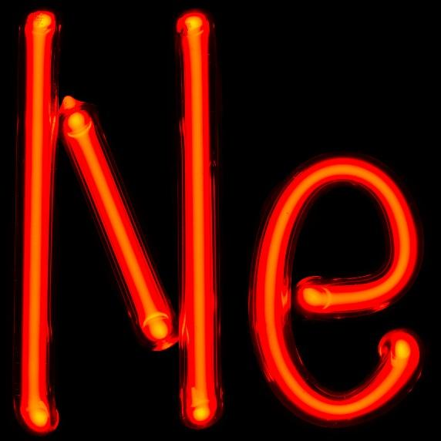

Переход от несамостоятельного разряда к самостоятельному называется электрическим пробоем.

Электрический пробой — явление резкого возрастания тока в твёрдом, жидком или газообразном диэлектрике (или полупроводнике) или воздухе, возникающее при приложении напряжения выше критического (напряжениепробоя). Пробой может происходить в течение очень короткого времени (до 10-8 с) или установиться на длительное время (например, дуговой разряд в газах).

Рассмотрим разряд на примере плазменной лампы.

Плазменная лампа- удивительный декоративный прибор, работающий по принципу катушки выдающегося физика- Никола Теслы. Светильник представляет собой стеклянную колбу, заполненную разряженным газом, внутри которой образуется паутинка электрического разряда.

Принцип работы лампы:

В центр лампы помещен электрод, на который подается высокочастотный переменный ток. Частота тока примерно составляет 30 кГц. На электроде в результате этого образуется тлеющий разряд, который создает необычный визуальный эффект. Для того, чтобы снизить напряжение пробоя и менять цвет разряда, стеклянная емкость наполняется инертным газом (неон, ксенон, гелий).

Благородные газы- группа химических элементов со схожими свойствами: при нормальных условиях они представляют собой одноатомные газы без цвета, запаха и вкуса, эти газы не вступают в реакцию с другими веществами.

Электрические разряды подчиняются закону Ома, но лишь при малой разности потенциалов. Их электрические свойства описывают с помощью вольтамперной характеристики.

**3.4.2 Применение электрических разрядов:**

В России история кардиостимуляции ведет отсчет с 1960 года, когда академик Александр Бакулев обратился к ведущим конструкторам страны с предложением о разработке медицинских аппаратов. И тогда в конструкторском бюро точного машиностроения (КБТМ) – ведущем предприятии оборонной отрасли – начались первые разработки имплантируемых ЭКС. В декабре 1961 года первый российский стимулятор, ЭКС-2 («Москит»), был имплантирован Александром Бакулевым больной с полной атриовентрикулярной блокадой. ЭКС-2 был на вооружении врачей более пятнадцати лет, спас жизни тысячам больных и зарекомендовал себя как один из наиболее надежных и миниатюрных стимуляторов того периода.

**4 Продукт**

**4.1 Обоснование разработки продукта:**

Продукт, который мы делаем, предназначен для использования в повседневной жизни. Буклет-памятка делается с упором на безопасность, в нем мы разместили самые необходимые сведение о мерах осторожности и предотвращения опасности для человека, при использовании электрических разрядов.

**Вывод:**

В процессе проделанной работы нами были изучены литературные и электронные источники по данной теме. Была исследована история возникновения электрических разрядов. Было выяснено, что электричество развивалось на протяжении почти 200 лет! Также нами были определены основные элементы, входящие в лейденскую банку.

**Практическая часть:**

На практике буклет-шпаргалка будет применятся в образовательных целях для детей, ознакомления их с опасными видами разрядов, областью их применения. Так же эта шпаргалка будет полезна для взрослых.

Буклет-шпаргалка - продукт данного проекта, разработанный на основе найденной информации, написанный для взрослых и детей в ознакомительных целях. На практике шпаргалку можно применить для создания источника света, опытах.

**4.2Как разрабатывался продукт:**

Для разработки продукта мы использовали найденную информацию в интернете (см. приложение 1). Отобрав нужную информацию, которая пригодится в повседневной жизни, мы разместили ее в документ, оформив его как буклет.

**4.3Значимость продукта:**

Прочитав буклет, вы сможете предотвратить получение травм вследствие электрических разрядов, например: ожоги, смерть. Так же сможете избежать последствий от полученных травм.

**4.4Вывод:**

В результате создания продукта мы выявили основные меры предосторожности при использовании электричества, электроприборов и электрообъектов. Так же в нем объяснили разность между электроприборами и электрообъектами.

**4.5Заключение:**

В результате проделанной работы, мы ответили на все поставленные перед нами вопросы и задачи. А именно: дали определение электрическим разрядам, рассмотрели их виды. Так же выявили их опасность для человека и определили области применения электрических разрядов. На примере плазменной лампы увидели, как образуется разряд в газовой среде. Из полученной информации отобрали нужную для буклета и оформили его.

Данный проект полезен не только своим информационным содержанием, но и практическим применением продукта.

Исходя из вышесказанного, могу сделать вывод, что проект сделан по всем критериям и отвечает на все поставленные задачи и цель- изучить электрические разряды, следовательно работа выполнена на отлично.

**4.6Приложение:**

http://cdtt-vyksa.3dn.ru/news/kogda_ehlektrichestvo_stanovitsja_opasnym/2020-06-03-326

**4.7Список источников информации:**

Воробьёв А. А., Техника высоких напряжений. — Москва-Ленинград, ГосЭнергоИздат, 1945.  
Физическая энциклопедия, т.2 — М.:Большая Российская Энциклопедия стр.218.  
Райзер Ю. П. Физика газового разряда. — 2-е изд. — М. : Наука, 1992. — 536 с. — ISBN 5-02014615-3.  
Савельев И. В. §87. Искровой и коронный разряды // Курс общей физики : Учебное пособие : в 3 т.. — 3-е изд., испр. — М. : Наука, 1988. — Т. 2. — С. 255—257. —496 с.